Paso 1. Instalar modulo de plantilla de cheques.

Buscamos el modulo l10n_ve_check_printing e instalamos

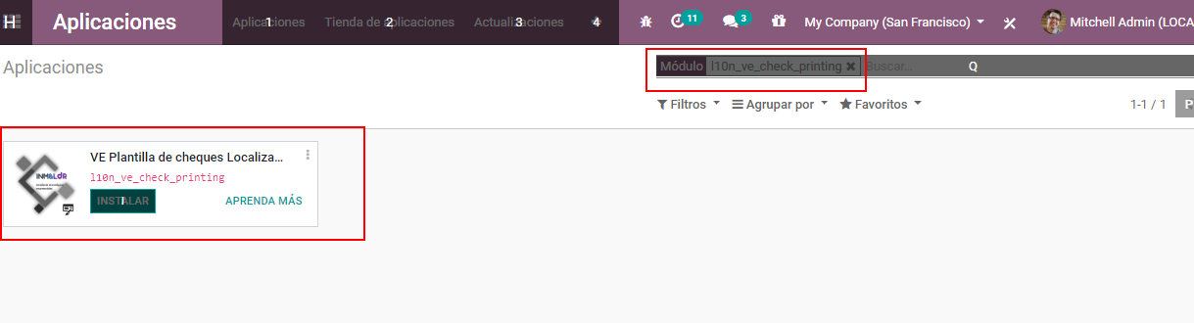

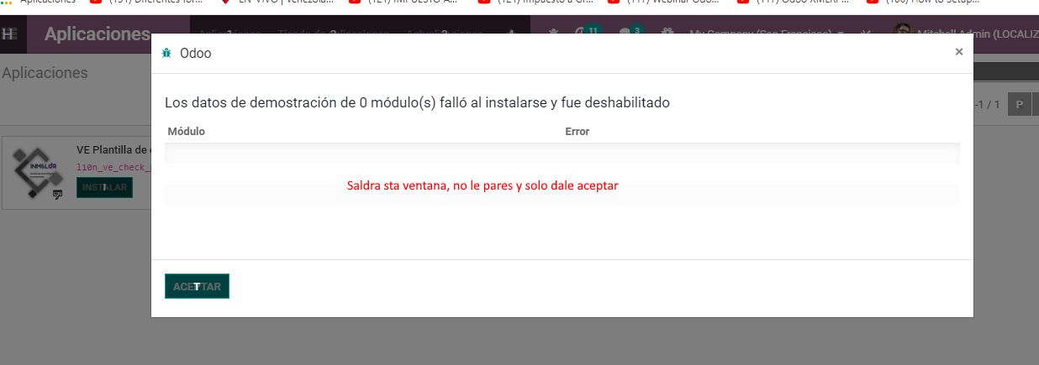

Paso 2

Nos vamos a contabilidad ->Configuracion -> Modos de Pago

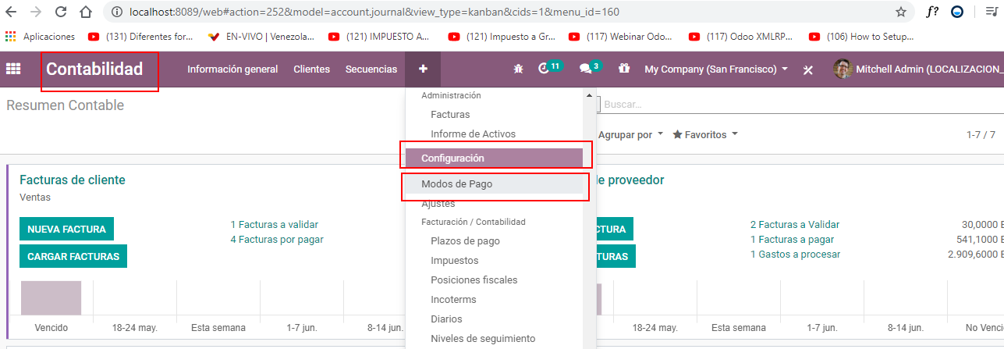

Una vez es esa seccion nos aparecera estas opciones

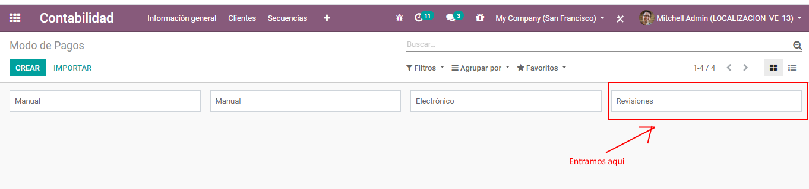

Seleccionamos y editamos la opcion de la iagen anterior.

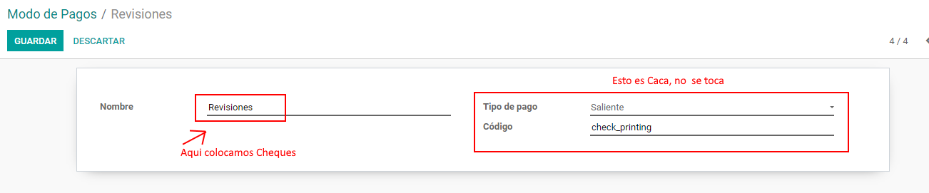

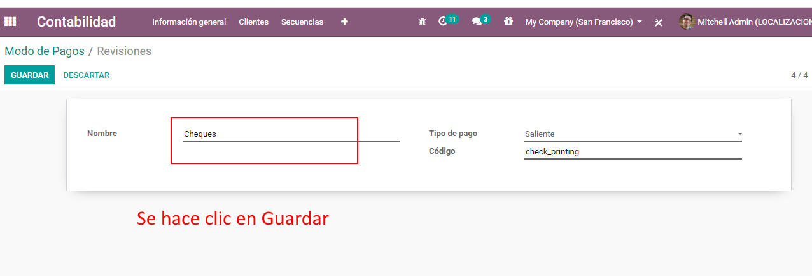

Paso 3.

Nos vamos a Contabilidad -> Configuracion -> Diarios

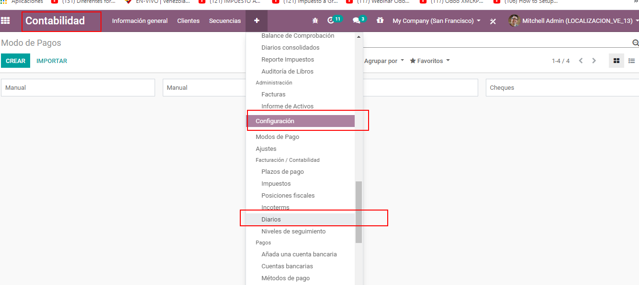

Luego seleccionamos cualquier diario, en este caso de ejemplo seleccionamos “**Banco**” como se muestra a continuacion:

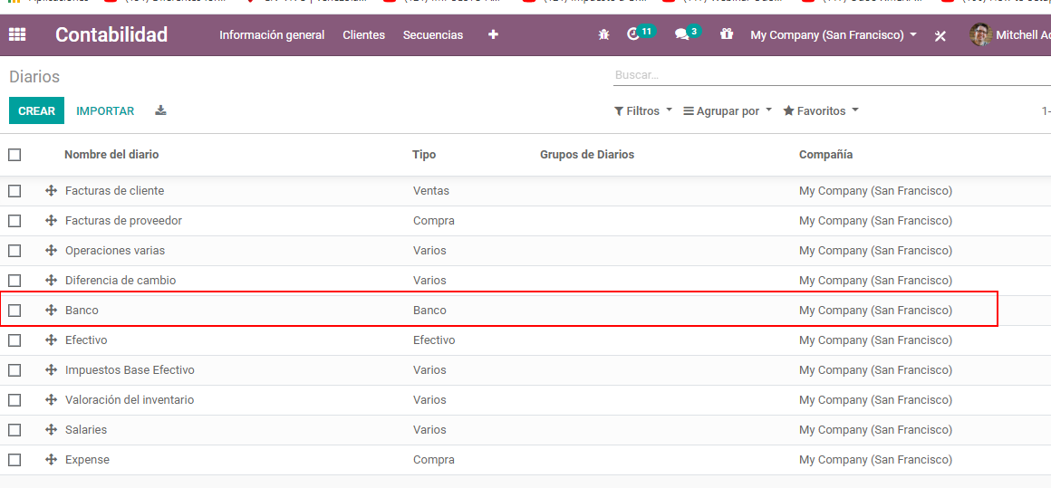

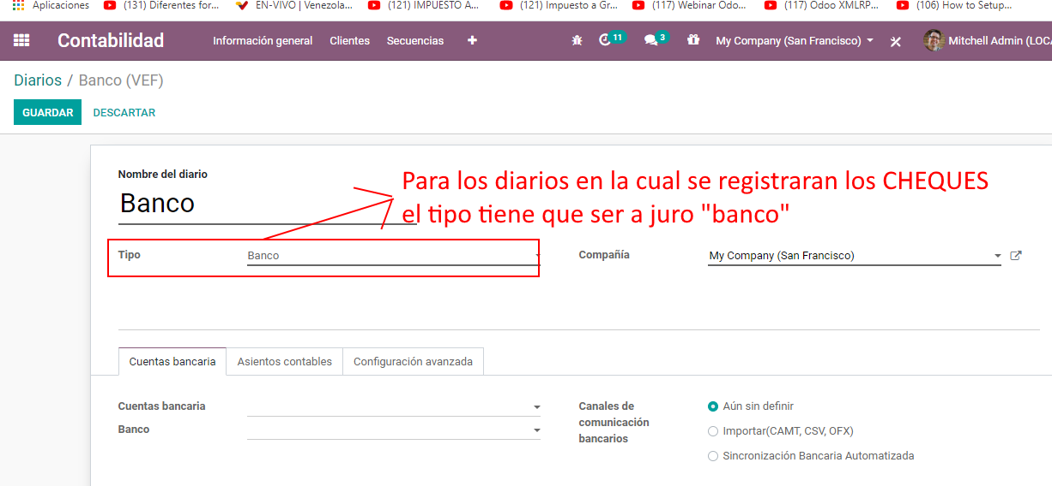

Luego nos vamos a la pestaña de Configuracion Avanzada y nos vamos a la opcion **Metodos de Pagos**

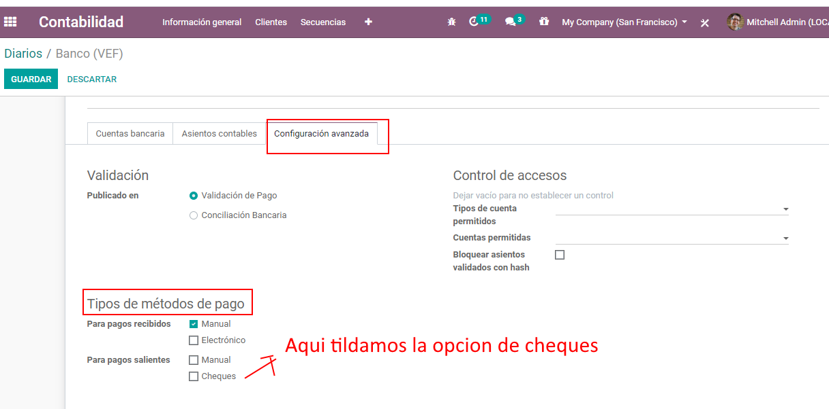

Una vez tildado, nos aparecera la opcion de **Impresión de Chaques.**

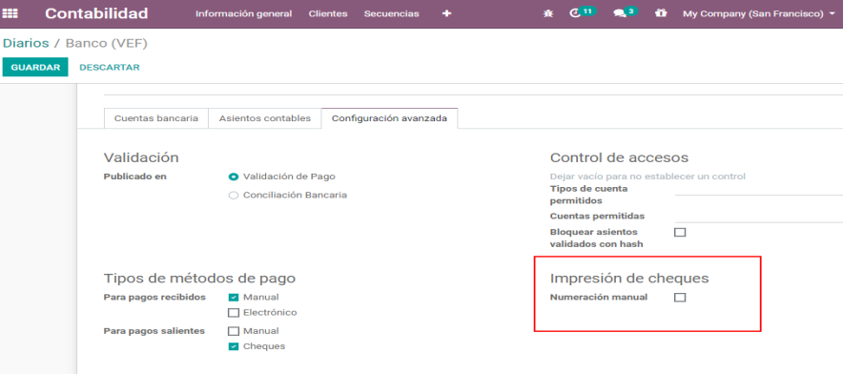

En la opcion de cheques tildamos la opcion **“Numeracion Manual”** alli nos aparecera la secuencia que comenzara el cheque.

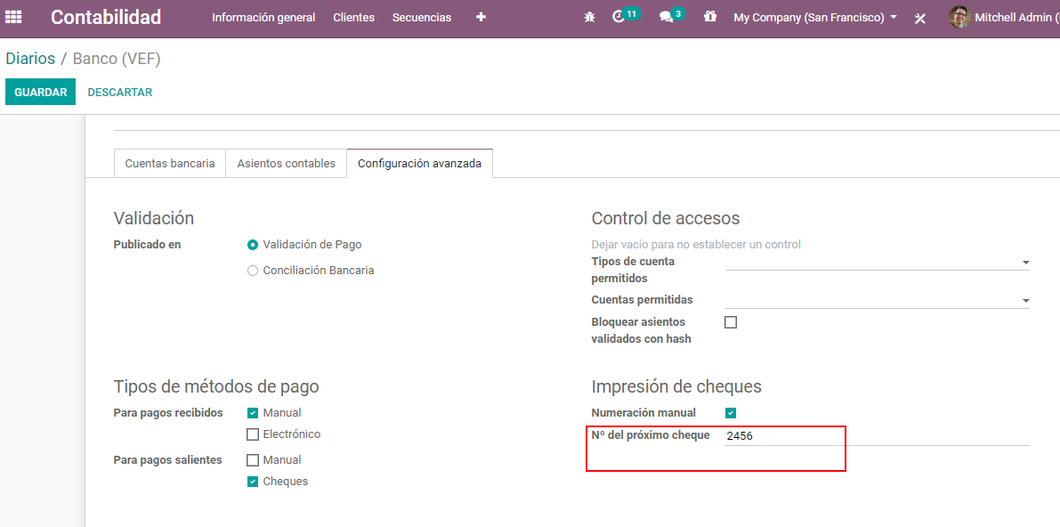

Le damos guardar y ya se realizo la configuracion del cheque.

**Paso 4.**

Se procede a realizar un pago a un proveedor **Contabilidad->Proveedores- Pagos.**

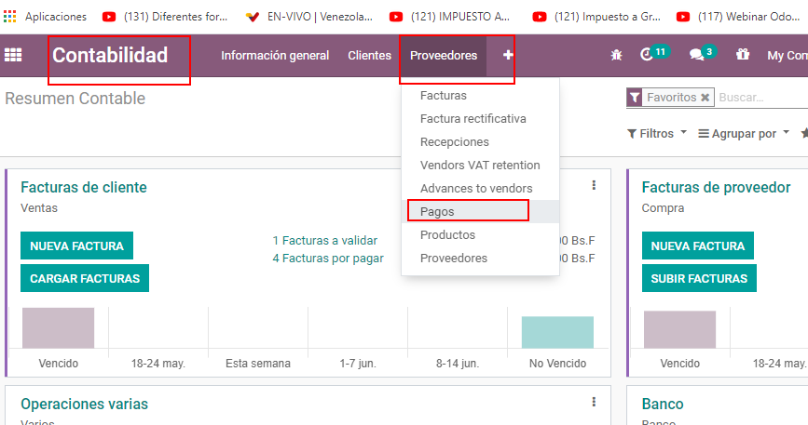

Creamos un Pago Nuevo

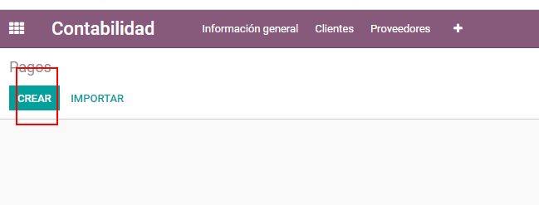

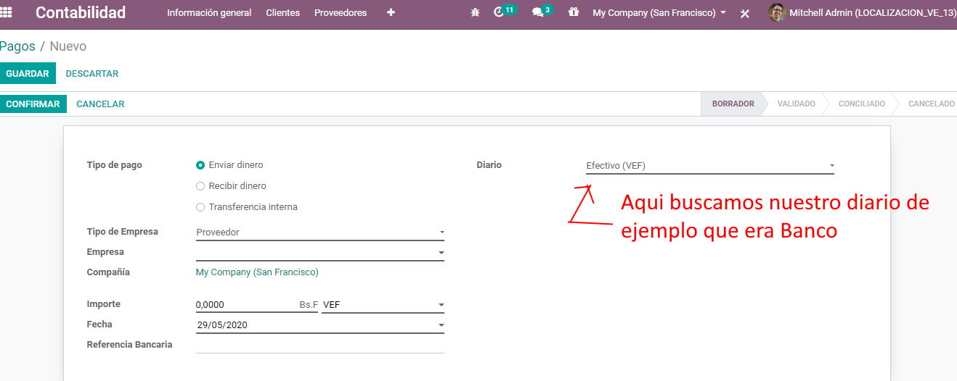

Luego seleccionamos la opcion cheques, tal como se ve a continuacion:

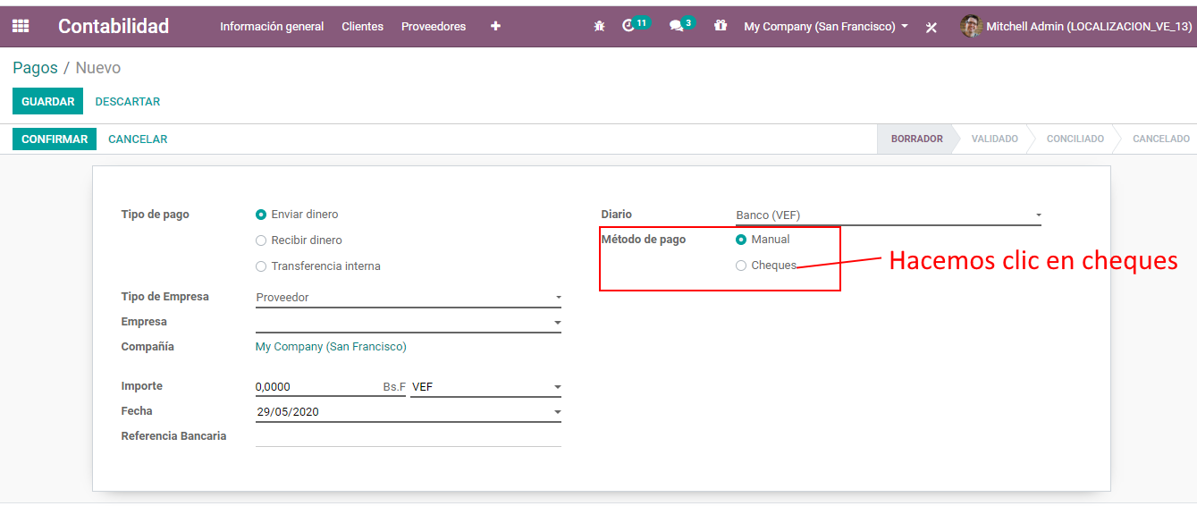

Veremos el correlativo que viene para ese cheque

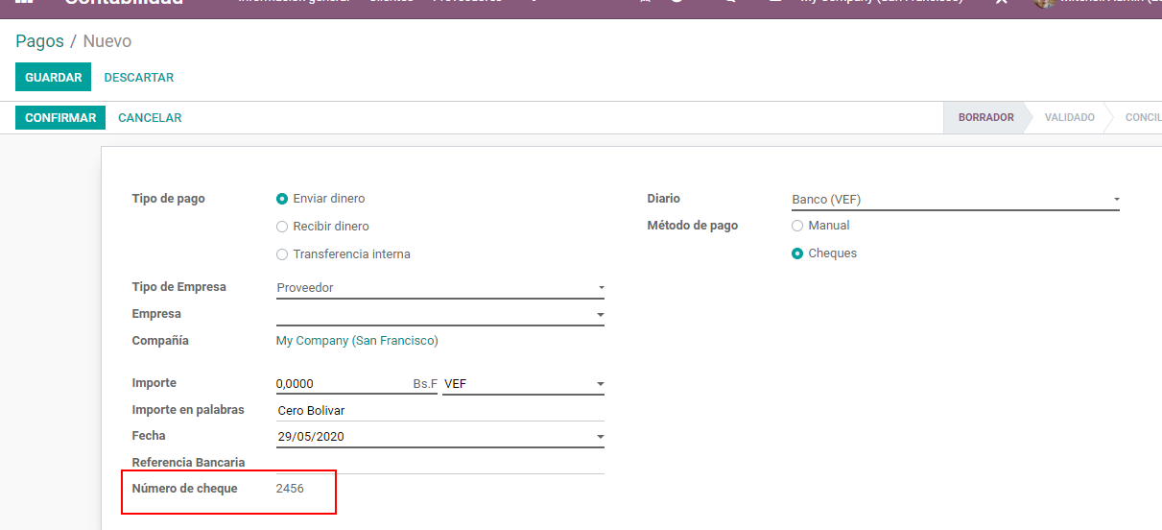

Luego llenamos el resto de los campos y luego hacemos clic en el boton **CONFIRMAR** .

Luego parecera un boton para imprimir cheques

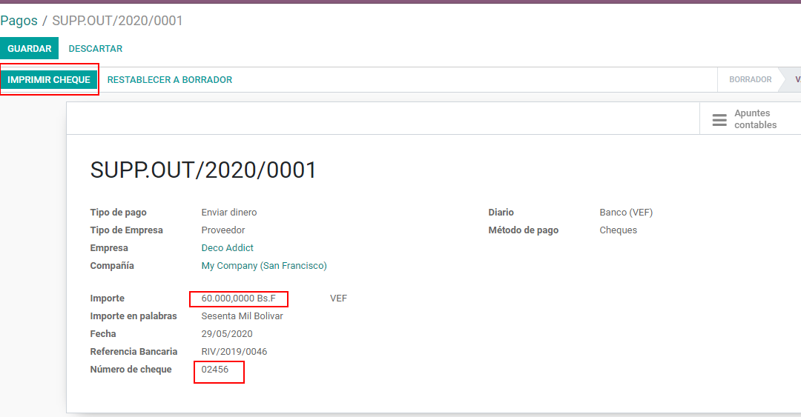

Imprimimos el cheque y nos saldra un formato como este

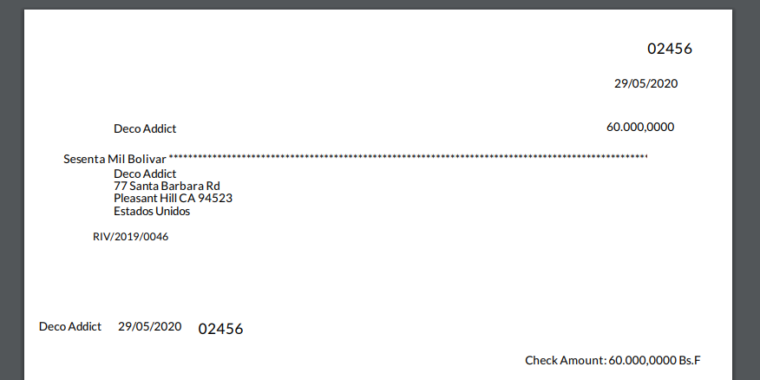

Claro este formato tengo que modificarlo para que sea el de venezuela, pero ya imprime algo